Información sobre el servicio
- Un individuo elegible podrá deducir las aportaciones hechas durante el año contributivo por sí mismo o alguien que lo haga para su beneficio a una Cuenta de Ahorro de Salud con Plan Médico de Deducible Anual Alto (Cuenta de Ahorro de Salud).
Clasificación del contribuyente
- Individuos
Procedimientos y documentos referentes al servicio
- El individuo elegible podrá hacer la aportación a su Cuenta de Ahorro de Salud hasta el último día que concede el Código para rendir la planilla, o hasta el término de vencimiento de cualquier prórroga concedida por el Secretario para rendir la misma.
- El término “individuo elegible” significa, con respecto a cualquier mes, cualquier individuo si dicho individuo está cubierto bajo un Plan Médico de Deducible Anual Alto en el primer día del mes, y mientras está cubierto por un Plan Médico de Deducible Anual Alto, dicho individuo no está cubierto bajo un plan médico que no sea un Plan Médico de Deducible Anual Alto y que provee cubierta para cualquier beneficio que esté cubierto bajo el Plan Médico de Deducible Anual Alto.
- Deducción aceptable
  - El límite de las aportaciones dependerá del tipo de cubierta, ya sea individual o familiar, y del número de meses del año en que fue elegible, según se discute a continuación:
  - Si el contribuyente fue elegible durante todo el año y tiene una cubierta individual, la aportación no podrá exceder de $3,100.
  - Si el contribuyente tiene una cubierta familiar, la aportación no podrá exceder de $6,200.
  - Aquellos individuos que alcancen la edad de 55 años antes del cierre del año contributivo, podrán hacer una aportación adicional de hasta $1,000 para el año contributivo 2014.
- Evidencia para récord del contribuyente:
  - Certificación emitida por la institución en la que estableció la cuenta.

- 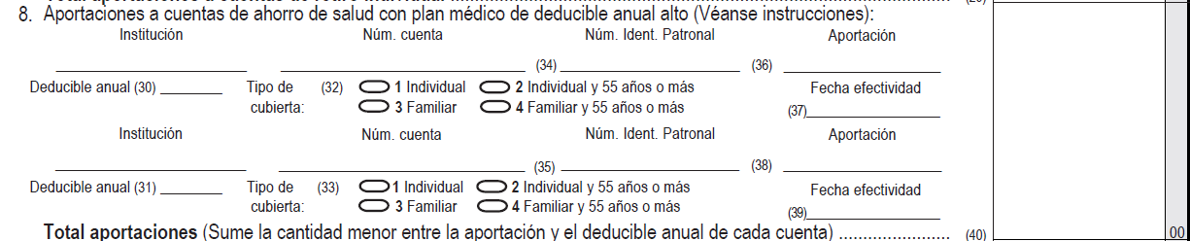 Esta deducción se reclama en el Anejo A Individuo, Parte I, Línea 8 de la Planilla.

1,225
Código, reglamentos o leyes aplicables
- Código de Rentas Internas para un Nuevo Puerto Rico
- Sección 1033.15 (a) (9)
- Sección 1081.04 (b) (3)
Sellos de Rentas Internas y métodos de pago
- No aplica.
Ubicación y horario de servicio
- Lugar: Sistema de Servicio y Atención al Contribuyente “Hacienda Responde”

- Horario: Lunes a Viernes
8:00 am-4:30 pm

- Teléfono: (787) 620-2323
(787) 721-2020
(787) 722-0216

- Fax: (787) 522-5055 / 5056

- Directorio de Colecturía
- Directorio de Distritos de Cobro
- Directorio de Centros de Servicio
- Contacto del Procurador del Contribuyente

Enlaces relacionados
- Anejo A Individuo: Deducciones Aplicables a Contribuyentes que Sean Individuos
- Portal del Departamento de Hacienda
Preguntas frecuentes
- Al momento de esta revisión no existen preguntas referentes al tema.

